Ajuste de curvas para datos de epidemias
usando regresión Logística generalizada

Mario Villalobos Arias
Escuela de Matemática
Universidad de Costa Rica, y Instituto Tecnológico de Costa Rica
mario.villalobos@ucr.ac.cr, marvillalobos@itcr.ac.cr

En este trabajos se presenta una propuesta para la estimación de la poblaciones usando ajuste de curvas del tipo logística generalizada.
Este tipo de curvas se utilizan para el estudio de crecimiento de poblaciones, en este casos población de personas infectadas por el virus Covid-19, dengue o viruela del mono; y también se puede utilizar para aproximar la curva de supervivencia que se utiliza en estudios actuariales y otras similares.
El modelo resultante también podría usarse para aproximar los casos diarios y otros datos relacionados con la pandemia, como el número de casos hospitalizados y de UCI. Además, también se propone un método de ajuste para la detección de ondas segundas y posteriores.
Se presentan ejemplos para algunos países de América Latina.

Palabras clave: COVID-19; regresión no lineal; regresión logística; ajuste de curvas; tendencias; pronóstico.
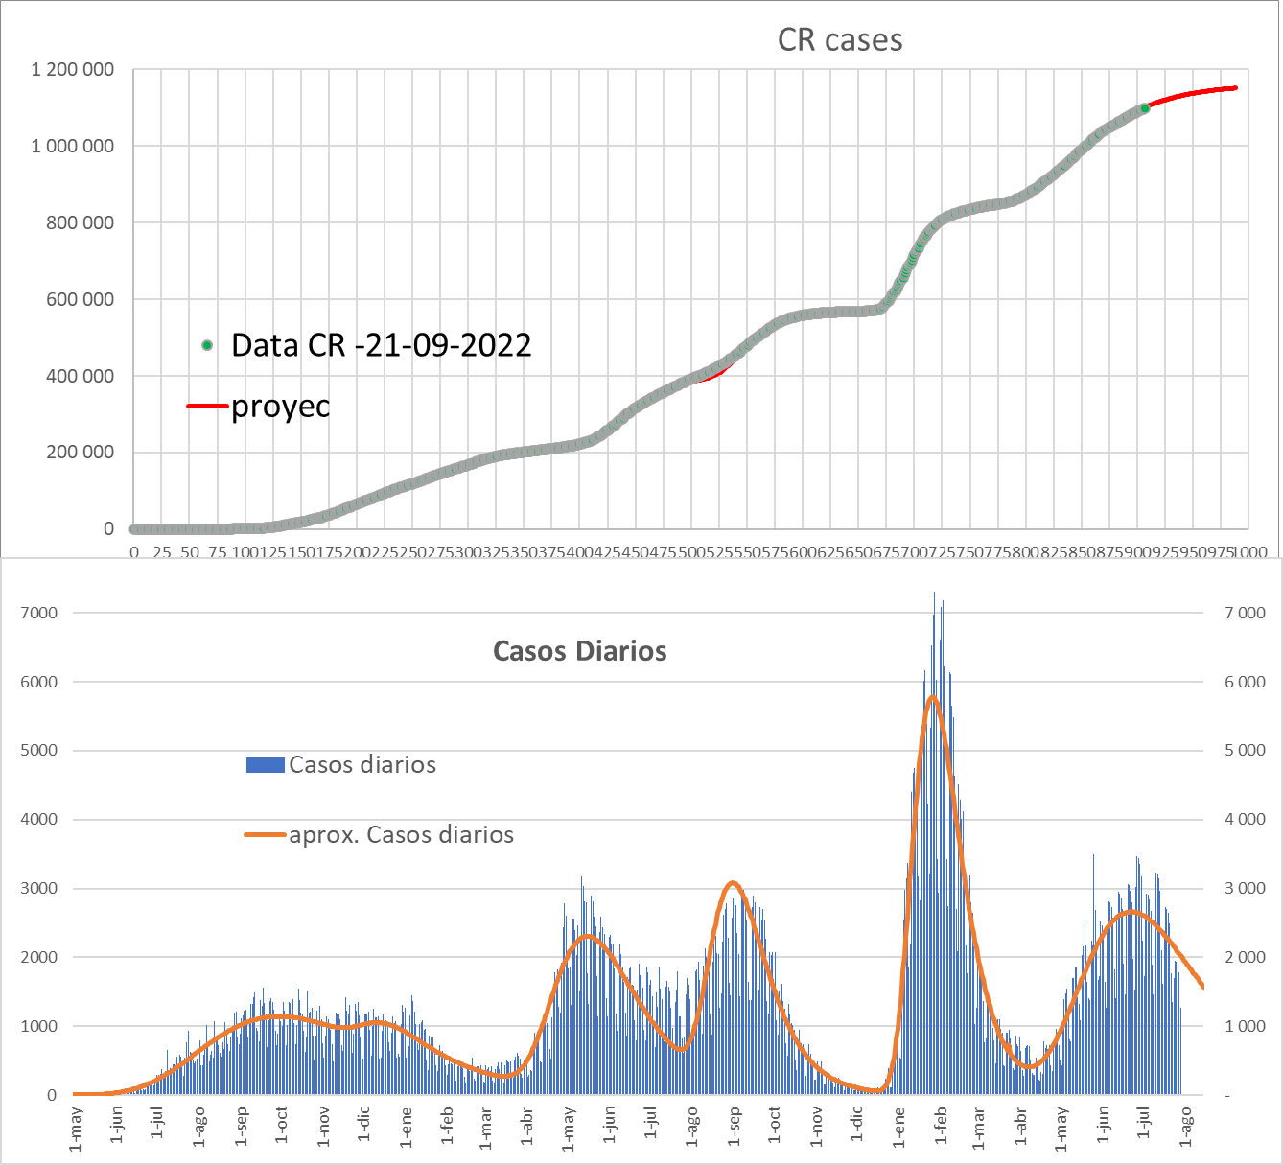

Referencias:
- Fekedulegn, Desta; Mairitin P. Mac Siurtain; Jim J. Colbert (1999). ''Parameter Estimation of Nonlinear Growth Models in Forestry´´ (PDF). Silva Fennica. 33 (4): 327-336. Archived from the original (PDF) on 2011-09-29.
- Pella, J. S.; Tomlinson, P. K. (1969). ''A Generalised Stock-Production Model´´. Bull. Inter-Am. Trop. Tuna Comm. 13: 421-496.
- Richards, F. J. (1959). ''A Flexible Growth Function for Empirical Use´´. Journal of Experimental Botany. 10 (2): 290-300. doi:10.1093/jxb/10.2.290
- Villalobos-Arias, Mario (2020) “Using generalized logistics regression to forecast population infected by Covid-19”, https://arxiv.org/abs/2004.02406
- Villalobos-Arias, Mario (2020) “Estimation of population infected by Covid-19 using regression Generalized logistics and optimization heuristics. http://www.kerwa.ucr.ac.cr/handle/10669/80859

